**Влияние музыки на развитие речи у детей:**

**советы от логопедов.**

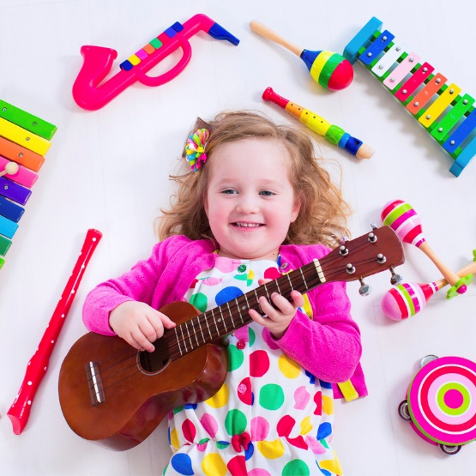

Музыка – это не только источник радости и вдохновения, но и мощный инструмент в развитии речи у детей. Исследования показывают, что регулярное взаимодействие с музыкой способствует формированию правильного восприятия звуков, улучшает память и развивает навыки вербальной коммуникации. Как логопеды используют музыку в своей практике и как родители могут применять музыкальные методы для улучшения речевых навыков своего ребенка? Рассмотрим основные аспекты.

Как музыка помогает в развитии речи

**Развитие фонематического слуха** Один из ключевых аспектов в овладении речью – это способность различать звуки. Музыкальные упражнения, такие как пение, ритмичные игры и слушание мелодий, помогают детям научиться различать тональность, ритм и высоту звуков. Это напрямую связано с умением различать звуки речи и выделять отдельные фонемы, что важно для правильного произношения.

**Расширение словарного запаса** Песни, особенно детские, часто содержат простые слова и фразы, которые легко запоминаются благодаря повторяющимся мелодиям и ритмам. Совместное пение с ребенком не только развлекает, но и способствует запоминанию новых слов и конструкций, что, в свою очередь, расширяет его словарный запас.

**Развитие артикуляции и дыхания** Пение требует точного контроля над дыханием и движением губ, языка и челюсти – тех самых органов, которые задействованы в речи. Логопеды часто используют специальные песни и упражнения для тренировки правильной артикуляции, что помогает детям лучше контролировать свой речевой аппарат.

**Развитие ритмики речи** Музыка помогает детям понять, что речь тоже имеет ритм и интонацию. Это особенно важно для тех детей, которые сталкиваются с трудностями в формировании плавной речи. Логопеды используют песни с простым, но четким ритмом, чтобы научить детей делать паузы, правильно акцентировать слова и управлять темпом речи.

**Укрепление эмоциональной связи с речью** Музыка пробуждает у детей положительные эмоции, что делает процесс обучения речи более приятным и непринужденным. Дети охотнее участвуют в логопедических занятиях, если они проходят в игровой музыкальной форме, что помогает им легче преодолевать возможные трудности с речью.

**Советы от логопедов для родителей:**

Чтобы музыка максимально эффективно помогала в развитии речи, важно использовать её правильно. Вот несколько советов от логопедов:

* **Слушайте разнообразную музыку** Включайте ребёнку различные жанры музыки, начиная от классической до народной, не ограничивайтесь детскими песнями. Это поможет ему расширить звуковое восприятие и познакомиться с разнообразием ритмов и интонаций.
* **Совместно пойте песни** Пение вместе с родителями не только укрепляет эмоциональную связь, но и помогает ребёнку тренировать дыхание, развивать артикуляцию и запоминать новые слова. Выбирайте песни с простыми, понятными словами и лёгкими для восприятия мелодиями.
* **Используйте музыкальные игры** Играйте с ребёнком в ритмичные игры, включающие хлопки, топанье или движения в такт музыке. Это поможет ему лучше понимать ритм речи и научит координировать свои действия с темпом звуков.
* **Создавайте домашние музыкальные ритуалы** Например, можно начинать день с пения простой утренней песни или завершать его колыбельными. Регулярные музыкальные ритуалы помогут ребёнку формировать привычку слушать и воспринимать звуки, а также развивать речевые навыки через повторение.
* **Используйте музыку для обучения новым словам** Вы можете составлять песни сами или находить уже готовые, в которых содержатся новые слова для ребёнка. Песни с повторяющимися словами и фразами помогут ребёнку легче запомнить их и использовать в повседневной жизни.

**Музыка как часть логопедической терапии**.

Многие логопеды активно используют музыкальные методы в своих занятиях с детьми. Специальные ритмические упражнения, пение и музыкальные игры помогают улучшить речевые навыки, особенно у детей с задержками речи или нарушениями звукового восприятия. Песни часто используются для коррекции фонематического слуха, улучшения дикции и ритмики речи.

Музыкальные занятия в логопедической практике помогают детям легче адаптироваться к речевым заданиям и быстрее достигать успехов в развитии речи. А для родителей музыка становится доступным и простым инструментом для помощи своим детям в домашней обстановке.

**Заключение**

Музыка играет важную роль в развитии речи у детей, помогая им улучшать звуковое восприятие, развивать артикуляцию и расширять словарный запас. Включение музыкальных элементов в повседневную жизнь ребёнка делает процесс обучения речи более увлекательным и эффективным. Используя советы логопедов, родители могут активно помогать своим детям развивать речь через музыку и совместные игры.